Dokumentasi

LAMPIRAN

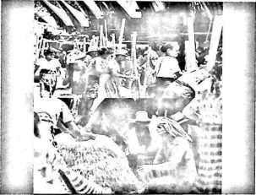

Gam bar 1. Kegitan adat aluk pare yang dilakukan oleh masyarakat.

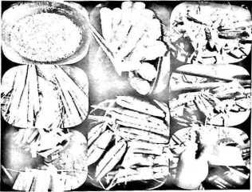

Gambar 2. Proses pembuatan belunclak (ma'belundak) yang dilakukan oleh masyarakat.

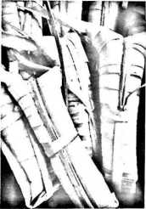

Gambar 3. Belundak yang telah dimasak.

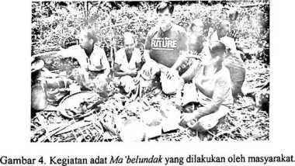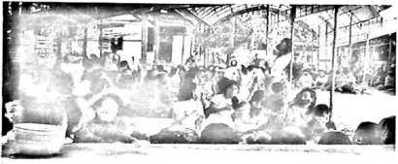

Gambar 5. Kegiatan Ibadah Syukur Panen dengan mempersembahkan belundak yang dilakukan oleh Jemaat.

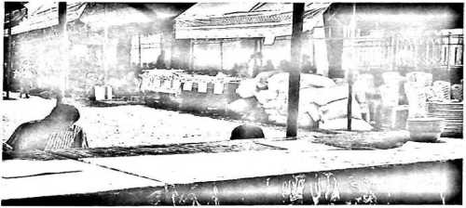

Gambar 6. Kegiatan Ibadah Syukur Panen dengan mempersembahkan belundak yang dilakukan oleh Jemaat.

1. Apa yang anda pahami tentang Ma 'belundak!
2. Apakah ritus ma’belundak hanya dapat dijalankan oleh To minaa ?
3. Bagaimana pelaksanaan ritus ma 'belundak di dalam masyarkat?
4. Apakah ritus ma ’belundak hanya diperuntukan untuk padi yang berhasil?
5. Bagaimana pendapat anda ketika seseorang yang tidak memiliki sawah, atau tidak memiliki hasil panen, namun saat pengucapan syukur panen digereja turut mempersembahkan belundak?
6. Apakah makna belundak dalam pengucapan syukur panen?
7. Apakah orang ICristen diperbolehkan untuk melaksanakan ritus ma’belundak?
8. Bagaimana pemahaman anda tentang pengucapan syukur panen?
9. Menurut anda apakah sebagai orang yang percaya kepada Knstus layak melakukan ritus ma ’belundak?

Kapala Mondi’, wawancara oleh Penulis, Bulumanuk, Toraja Utara, 13 Juni 2021

Tominaa Tandi Sikki, wawancara oleh Penulis, Bulumanuk, Toraja Utara, 06 Juni

2021

Ibu Maria Magdalena, wawancara oleh Penulis, Bulumanuk, Toraja Utara, 21 Juni

2021

Pdt. Deris Ute’ Birana, wawancara oleh Penulis, Bulumanuk, Toraja Utara, 13 Juni 2021

Pnt. Lona Sande, wawancara oleh Penulis, Bulumanuk, Toraja Utara, 21 Juni 2021

Bapak Adrianto S.Th, wawancara oleh Penulis, Bulumanuk, Toraja Utara, 15 Juni 2021

1. Apa yang anda pahami tentang Ma 'belundak!

Menurut pemahaman responden ma' belundak merupakan kegiatan didalam aluk pare yang ditandai dengan berakhimya memanen padi, ketika padi telah dipanen kemudian dijemur sebelum dimasukan kedalam lumbung padi, ketika padi telah berada diatas lumbung maka kegiatan ma’belundak bisa dilaksanakan , sesudah itu belundak yang telah dimasak kemudian digantung didepan rumah, digantung di tangga, digantung di sumber mata air, dan juga di gantung di lumbung tidak hanya sampai disitu ketika sebagaian kegiatan itu telah selesai barulah memotong ayam yang dimaknai sebagai ma ’pasule yang artinya memberikan sesajen kepada dewa sebelum menurunkan padi dari atas lumbung.[1] Selanjutnya jawaban responden lain ma 'belundak merupakan kegitan yang dilakukan setelah berhasil melaksanakan memanen padi, didalam aluk pare ma'belundak merupakan akhir dari rangkaian aluk pare.[2]

1. Apakah ritus ma’ belundak hanya dapat dijalankan oleh To m/naa ?

Menurut pemahaman responden ritus ma'belundak dapat dijalankan oleh semua kalangan termasuk oleh masyarakat biasa, namun ada bagian-

bagian tertentu dalam kegiatan ma 'belimdak yang dikhususkan kepada to minaa untuk menjalankannya yaitu meminta doa kepada dewa [3]

1. Bagaimana pelaksanaan ritus ma ’ belimdak didalam masyarakat?

Pelaksanaan ritus ma’ belundak ini dilakukan diakhir kegiatan aluk pare> ketika padi telah berada diatas lumbung, barulah ma’ belundak dilakukan. Dengan cara meraasukan beras kedalam janur kemudian diikat dengan kemudian dimasak ketika telah masak barulah belundak itu dihantarkan untuk digantung di tempat-tempat yang telah ditentukan seperti di tempat mata air.[4] Responden yang Iain juga mengatakan pelaksanaan ritus ma’ belundak dapat dilaksanakan di rumah atau di sawah tergantung dari kesepakatan bersama.[5]

1. Apakah ritus ma ‘belundak hanya diperuntukan untuk padi yang berhasil?

Menurut responden kegitatan ma ’belundak tidak hanyak diberlakukan terhadap hasil panen yang berhasil tetapi juga kepada hasil panen yang kurang berhasil, dikarenakan bukan berhasil atau tidaknya hasil panen tetapi selesainya memanen padi di sawah, sehingga perlu untuk melaksanakan ma ’ belundak sebagai rangkaian akhir aluk pare.[6]

1. Bagaimana pendapat anda ketika seseorang yang tidak memiliki sawah, atau tidak memiliki hasil panen, namun saat pengucapan syukur panen digereja turut mempersembahkan belundak?

Tidak ada ketentuan yang mengikat tentang siapa yang berhak memberikan persembahan atau jenis persembahan apa yang pantas dipersembahakan. Jadi setiap umat berhak untuk mempersembahakan apa yang ingin dipersembahakan. Secara Kristiani tidak menyalahakan orang yang tidak memiliki sawah namun membuat belundak dikarenakan setiap orang berhak mengekspresikan sukacita mereka atas pertolongan Tuhan.[7] [8]

1. Apakah makna belundak dalam pengucapan syukur panen?

Pemahaman tokoh agama tentang makna belundak dalam pengucapan syukur tidak terlepas dari pemaknaan belundak itu sendiri ketika dimaknai sebagai suatu makanan yang tidak jauh berbeda dari makanan-makanan yang lain sehingga dapat dipersembahakan kepada Tuhan itu tidak menjadi sebuah masalah karena dimaknai sebagai bentuk persembahan kepada Tuhan.33

1. Apakah orang Kristen diperbolehkan untuk melaksanakan ritus ma 'belundak? Pemahaman tokoh agama mengenai hal ini orang Knsten diperbolehkan melaksanakan ma' belundak dengan catatan bahwa ma’belundak dimaknai sebagai bentuk persembahan kepada Tuhan. Dan memaknai bahwa ungkapan syukur mereka diekspresikan melalui membuat belundak, tidak lagi dimaknai

sebagai bentuk penyembahan kepada dewa guna meminta kesuburan dan keberhasilan hasil panen.[9]

1. Bagaimana pemahaman anda tentang pengucapan syukur panen?

Pengucapan syukur panen merupakan suatu bentuk ekspresi sukacita yang dilakukan oleh umat Tuhan kepada sang pencipta guna mensyukuri atas berkat Tuhan. Sehingga perlu untuk mengucap syukur didalam segala hal entah itu hasil panen yang baik atau tidak naun kita tetap dituntut untuk tetap bersyukur dalam situasi apapun.[10]

1. Menurut anda apakah sebagai orang yang percaya kepada Kristus layak melakukan ritus ma ’belundakr?

Layak atau tidaknya melakukan ritus ma’belundak ini tidak dapat dipisahkan dengan pemaknaan mereka terhadap ma'belundak. Dikatakan layak ketika umat yang percaya kepada Kristus khususnya memaknai dengan sungguh bahwa belundak yang dipersiapkan ini diberikan kepada Tuhan guna mengekspresikan sukacita atas berkat Tuhan yang dirasakan, sehingga perlu memberikan pemahan bahwa ma ’ belundak tidak dimaknai lagi sebagai bentuk pemujaan kepada dewa-dewa terdahulu, namun belundak ini merupakan suatu persembahan kepada Tuhan.[11]

1. Hasil wawancara dengan Tominaa Tandi Sikki, pada tanggal 31 Mei 2021
2. Hasil wawancara dengan Kapala Mondi’, pada tanggal 13 Juni 2021
3. Hasil wawancara denganTominaa Tandi Sikki, pada tanggal 06 Juni 2021
4. Hasil wawancara dengan Tominaa Tandi Sikki, pada tanggal 06 Juni 2021
5. Hasil wawancara dengan Pnt. Lena Sande, pada tanggal 21 Juni 2021
6. Hasil wawancara dengan Ibu Maria Magdalena, pada tanggal 21 Juni 2021
7. Hasil wawancara dengan Pdt. Deris Ute’ Birana S.Th, pada tanggal 13 Juni 2021
8. s3 Hasil wawancara dengan Bapak Adrianto S.Th, pada tanggal 15 Juni 2021
9. Hasil wawancara dengan Pdt. Deris Ute’ Birana S.Th, pada tanggal 13 Juni 2021
10. Hasit wawancara dengan Pnt. Lona Sande, pada tanggal 21 Juni 2021
11. Hasil wawancara dengan Pdt. Deris Ute’ Birana, pada tanggal 21 Juni 2021